Juan Daniel Suarez Amado

Jdsuarez623@misena.edu.co

2019

Descripción breve

Aplicación que te enseñará como crear tu propio sitio web con HTML5, CSS3,  
BOOTSTRAP, MYSQL y PHP.

manual de Usuario

Laboratorio virtual de programación de Juan Daniel

Tabla de Contenido

Descripción de la aplicación. 2

Requerimientos. 2

Descarga de la aplicación. 2

Pantallas de presentación 3

Pantalla de inicio 4

Pantalla inicial del menú 5

Menú de navegación 6

Opciones del menú 7

Opción cursos 8

Curso de HTML5 8

Curso de CSS3 9

Curso de Bootstrap 10

Curso de php 11

Curso de MySQL 12

Opción videos 13

Opción Material 14

Opción Retroalimentación 15

Comentar imágenes 16

Opción Diviértete 17

Opción Contacto 18

Opción Cerrar Sesión 19

# Descripción de la aplicación.

JD’s Virtual Programming Labes una aplicación para **smartphones Android versión 5.1 lolipop o posterior**, que permite enseñanza de diseño web. La aplicación es nativa, por lo que las conexiones son rápidas y la interfaz está simplificada para el uso en el teléfono. Las funciones de la aplicación son la enseñanza de 5 lenguajes de programación: HTML5, CSS3, BOOTSTRAP, MYSQL, PHP.

# **Requerimientos.**

Los requerimientos mínimos para que la aplicación **JDVPL** funcione correctamente, son los siguientes:

1) Sistema operativo Android (5.1 o mayor).

2) Conectividad (3G,4G. y/o WIFI).

# Descarga de la aplicación.

Esta aplicación se puede descargar accediendo al sitio de <https://play.google.com/store?hl=es> directamente desde el Smartphone dirigiéndose al buscador y escribimos jdvpl, allí aparecerá como se muestra en la figura; una vez encontrada y seleccionada procedemos a instalarla.

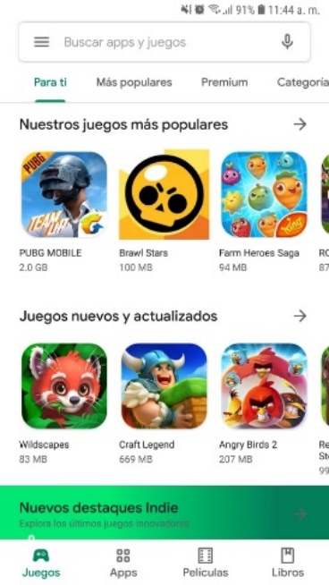 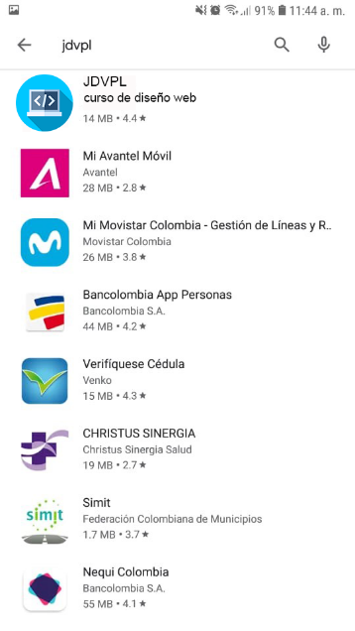 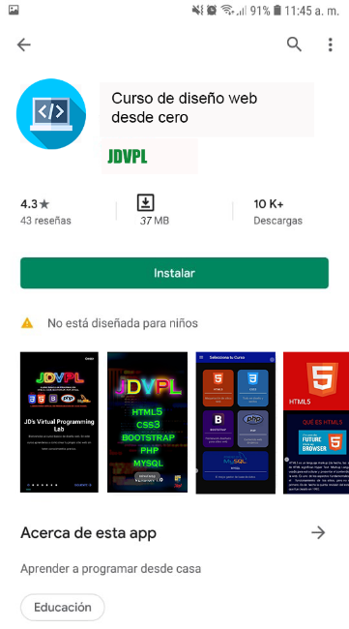

# **Pantallas de presentación**

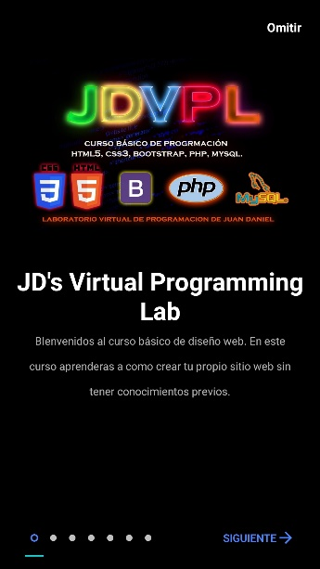 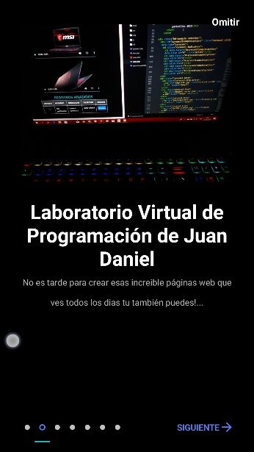 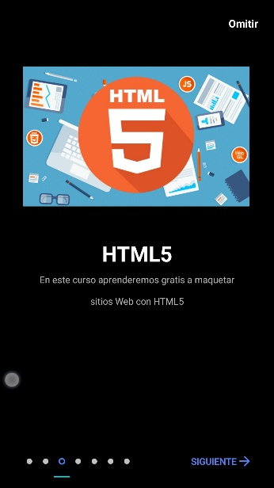 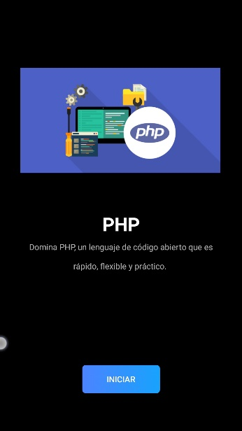

Figura 2

Figura 4

Figura 3

Figura 1

Esta es la primera pantalla (Figura 1) donde mostrara información de la aplicación, además una breve descripción de los lenguajes de programación que contiene el curso de jdvpl. Como vemos en cada screen puedes **omitir** o dar **siguiente** (Figura 2) para que te informes de lo que va a tratar la app, una vez termines las pantallas iniciales, te saldrá el botón de **iniciar** (Figura 4) el cual dará inicio al curso de diseño web; si quieres regresar a las pantallas iniciales puedes hacerlo deslizando hacia atrás o presionando en los botones pequeños como los indica la Figura 3.

Nota: esta presentación aparecerá solo una vez, si quieres que aparezca de nuevo borra los datos de la aplicación junto con el cache.

# **Pantalla de inicio**

Figura 1

Luego de haber continuado la presentacion de la aplicación aparecera una pantalla que ira apareciendo desde ahora en adelante cada vez que salgas de la aplicación. Esta pantalla contiene el logo, los cursos y la version.

**Pantalla de Login y Registro**

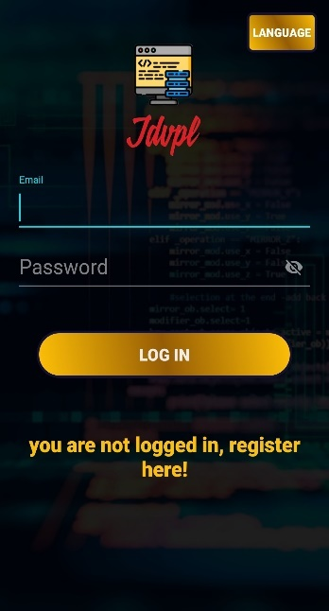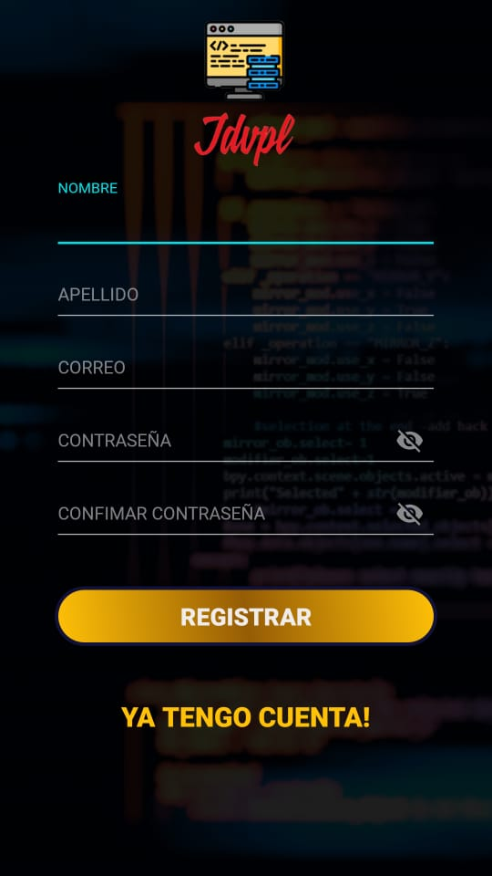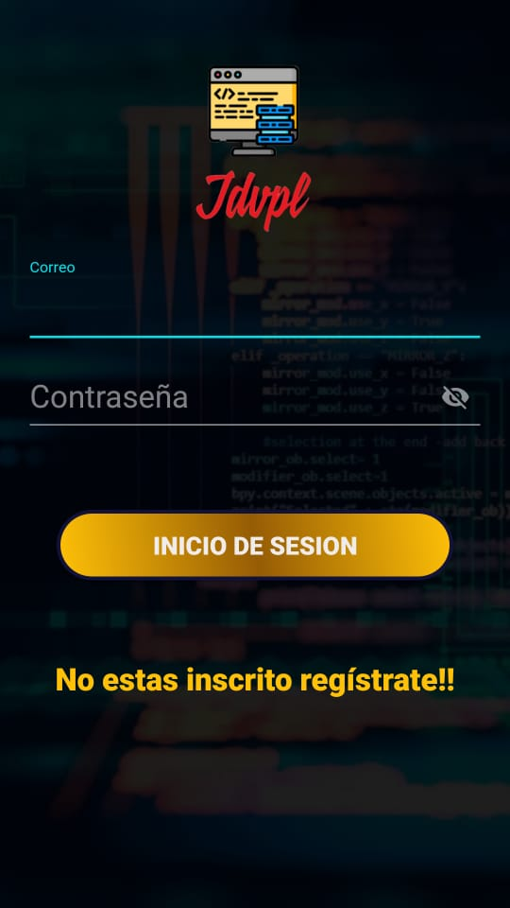

Figura 1

Figura 2

Figura 3

Figura 4

Después que pasa la primera pantalla, la aplicación entrara al Login (Figura 1), si aún no estas registrado presionas el botón de **“No estas inscrito regístrate”** y allí saldrá otra pantalla (Figura 2) en la cual deberás llenar los datos para registrarse, si ya te has registrado en otro celular podrás ingresar con ese mismo correo y contraseña; también al darle click en el icono de la aplicación irá al registro (figura 3); en el icono que aparece en la pantalla de registro (Figura 4) allí podrás elegir una foto la cual irá en su perfil de usuario qué quedará en la aplicación cada vez que inicies sesión, por otro lado si ya tiene cuenta presionas en **“Ya Tengo Cuenta”** y regresaras al Inicio de Sesión donde ingresaras los datos correspondientes**.**

La pantalla de Inicio de Sesión cuenta con dos campos; uno para el correo con el que se registró y el otro para la contraseña, esta puede ser vista con el icono del ojo que tiene allí.

En la pantalla de Registro cuenta con los campos de: Nombre, Apellido, Correo, Contraseña y Confirmar Contraseña debes completar todos los campos para poder ingresar a la aplicación. Si quieres cambiar el idioma de la aplicación debes presionar en el botón de arriba a la derecha y seleccionar el idioma correspondiente.

# **Pantalla inicial del menú**

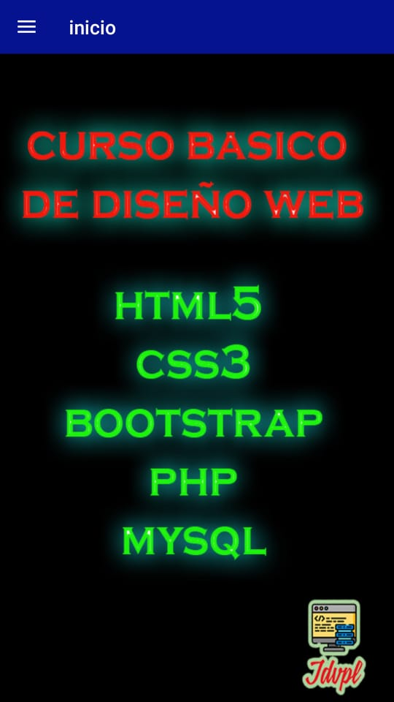

Figura 2

Figura 1

Después de haberse registrado o haber ingresado sesión te saldrá esta pantalla en cual tiene la información de: “**Curso básico de diseño web: HTML5, CSS3, BOOTSTRAP, PHP, MYSQL**” (Figura 1). En la parte superior encontraremos el icono de navegación que luego nos desplegará un menú (Figura 2).

# **Menú de navegación**

Figura 2

Figura 3

Figura 1

En esta parte tenemos el menú (Figura 1) el cual cuenta con las siguientes opciones:

En la parte superior tenemos la imagen, el correo y el apellido del usuario correspondiente (Figura 2).

En la parte inferior de la foto del usuario aparecen las opciones del menú el cual cuenta con 8 opciones (Figura 3):

## **Opciones del menú**

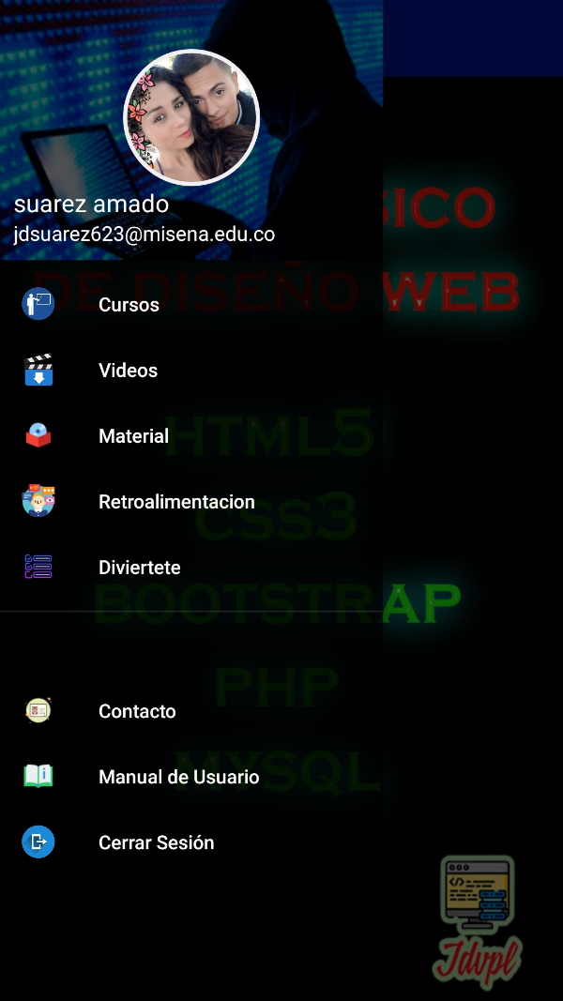La primera **“Cursos”** en la cual están los 5 lenguajes de programación que vamos a trabajar.

La segunda opción **“Videos”** tiene todos los videos relacionado con el curso de diseño web.

La tercera opción **“Material”** encontraras el software necesario para llevar a cabo el curso.

La cuarta opción **“Retroalimentación”** encontraras publicaciones que harán por medio de pantallazos o imágenes en cual podrás publicar o comentar estas imágenes.

La quinta opción **“Diviértete”** podrás a ponerte a prueba que tanto has aprendido del curso.

La sexta opción **“Contacto”** encontrarás información de la persona que hizo la aplicación por si tienes alguna duda.

La séptima opción **“Manual de Usuario”** podrás encontrar el manual de funcionamiento de la aplicación.

La octava opción **“Cerrar Sesión”** es para salir del perfil en que te encuentras y poder iniciar de nuevo o con otro perfil.

## **Opción cursos**

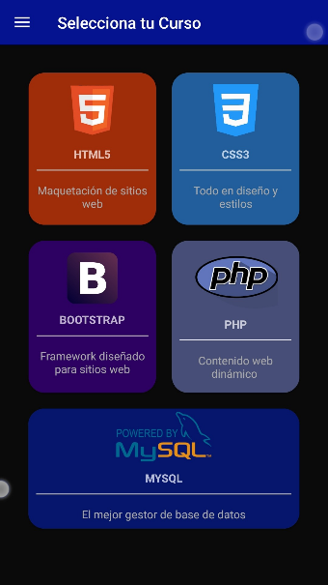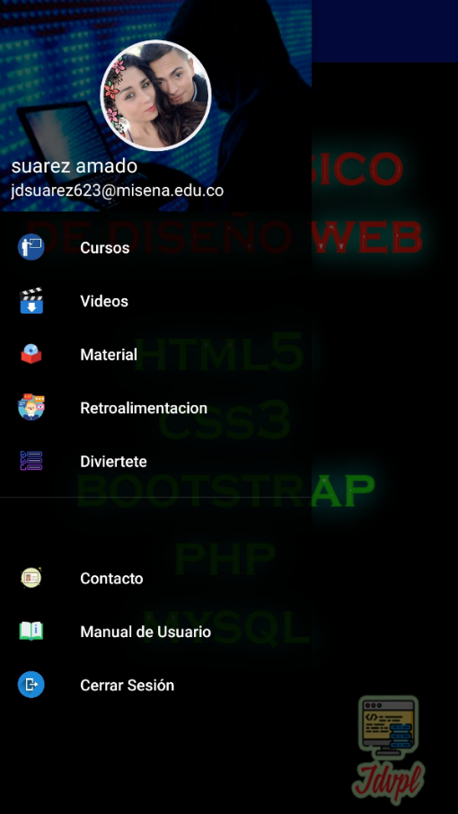

Figura 2

Figura 1

**En la opción de “cursos” (Figura 1) encontraras todos los tutoriales a realizar para el diseño de un sitio web, en el cual consta de HTML5, CSS3, BOOTSTRAP, MYSQL, PHP. Para acceder a cada Tutorial debes presionar el icono de cada lenguaje de programación (Figura 2).**

### **Curso de HTML5**

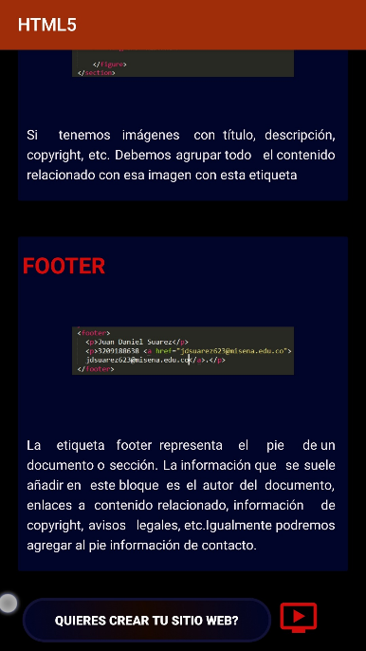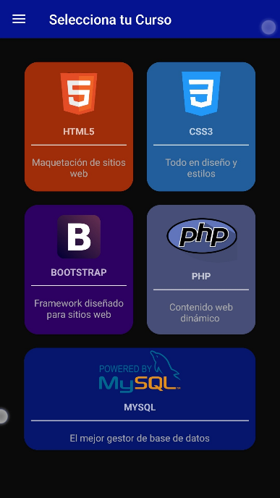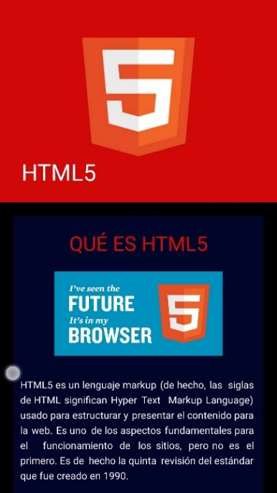

Figura 3

Figura 2

Figura 1

**Después de haber presionado el icono anaranjado (Figura 1) entrarás al curso de programación de HTML5, el cual contiene información detallada de dicho lenguaje (Figura 2); además al presionar cualquiera de los dos botones que se encuentran en la parte inferior del curso de HTML5 (Figura 3) podrás ver un video de como se hace una página web solo con HTML5.**

### **Curso de CSS3**

Figura 2

Figura 3

Figura 1

**Si presionas icono de color azul (Figura 1) entraras al curso de css3 (Figura 2) que tendrá información de dicho curso además en la parte inferior también encontraras un video (Figura3) de como se le da estilo a una página web.**

### **Curso de Bootstrap**

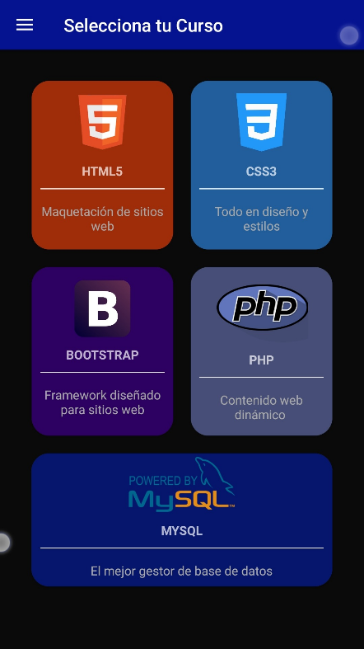

Figura 3

Figura 1

Figura 2

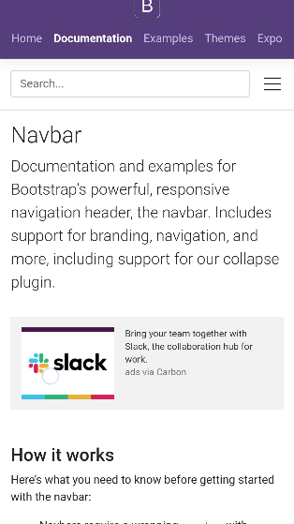

**Si quieres aprender Bootstrap debes presionar la caja de Bootstrap (Figura 1), después le saldrá información de dicho curso (Figura 2); en la parte inferior (Figura 3) podrás ver un video de cómo se usa Bootstrap y también tendrás acceso a la página oficial donde encontraras la documentación del curso por si quieres utilizar otros componentes (Figura 4).**

Figura 4

### **Curso de php**

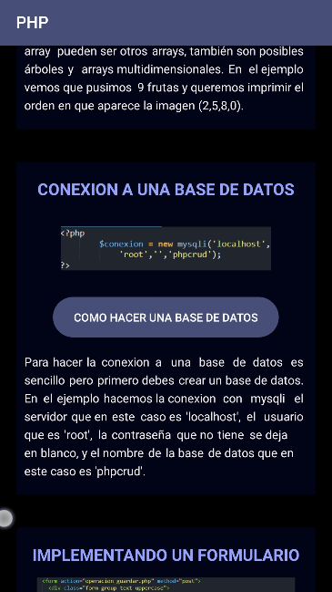

Figura 3

Figura 2

Figura 1

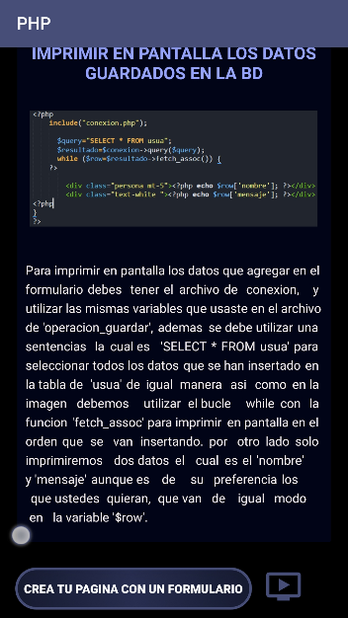

De igual manera si quiere aprender **php** debes presionar la caja de php(Figura 1) y te mostrara el curso completo (Figura 2), tambien encontraras imágenes que se probaron para que el usuario no tenga inconvenientes a la hora de probarlo en algun sitio web; ademas encontraras un tutorial (Figura3) de como hacer una base de datos si no tienes conocimientos de **mysql** y en la parte inferiorpodras ver un video (Figura 4) en cual te enseño como hacer un formulario agregando fotos y textos.

Figura 4

### **Curso de MySQL**

Figura 4

Figura 3

Figura 2

Figura 1

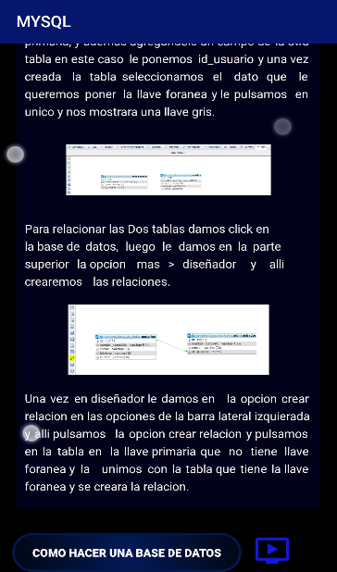 Por último si quieres crear o gestionar una base de datos, podrás acceder al curso de **MYSQL** (Figura2) mediante la caja de MySQL (Figura 1), cuando hallas accedido encontraras toda la información de las bases de datos con MYSQL, también tendrás que instalar un programa (Figura 3) que necesitaras para gestionar bases de datos, también si no tienes conocimientos de los tipos de datos de una base de datos encontraras un sitio web donde encontraras todos los tipos, presionando el botón así como se muestra en la Figura 4. Por otro lado, podrás ver un video tutorial presionando el botón de la parte inferior (Figura 5).

Figura 5

## **Opción videos**

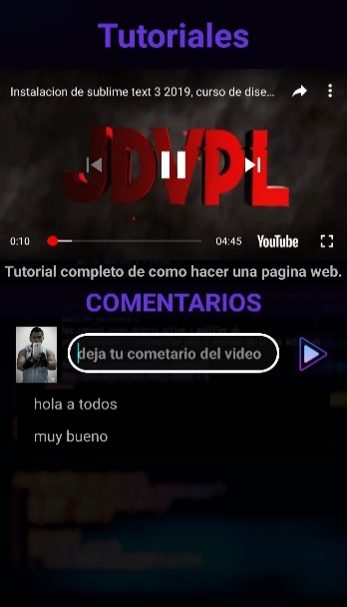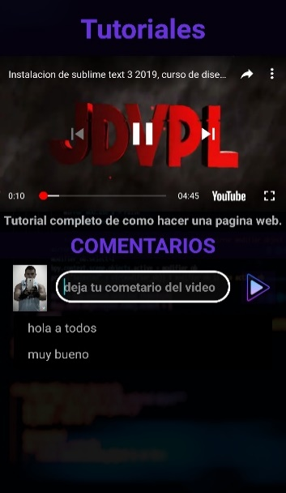

Figura 3

Figura 2

Figura 1

En la opción **video** (Figura 1) encontraras todos los videos que contiene la aplicación, en total hay 7 videos que de igual manera si quieres ver el siguiente o el anterior video solo debes presionar en el botón siguiente o anterior (Figura 2). En la sección de comentarios (Figura 3) podrás agregar o ver comentarios de los tutoriales.

## **Opción Material**

Figura 1

Figura 2

Figura 3

Figura 4

En opción Material (Figura 1) encontraras 2 videos (Figura 2) de instalación del software requerido para el seguimiento del curso, además en los iconos de cada software encontraras las páginas web de **Sublime Text 3** y de **XAMPP**; por otro lado, en el botón de plugins (Figura 3) obtendrás el nombre de los plugin que tengo instalado en el tutorial, y también deje una página web de los plugins más usados el cual podrás acceder presionando el botón **página web** (Figura 4).

## **Opción Retroalimentación**

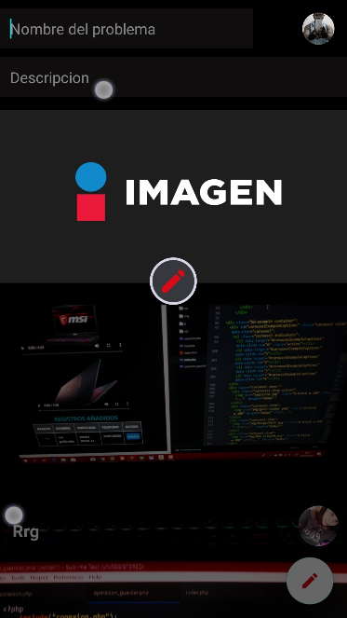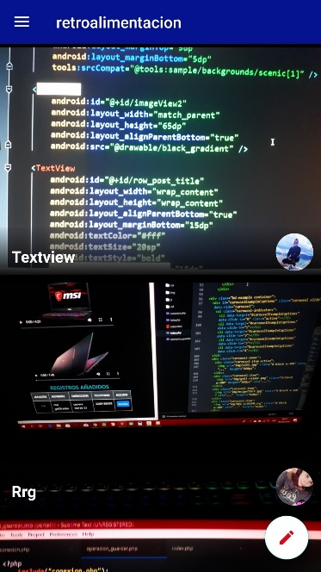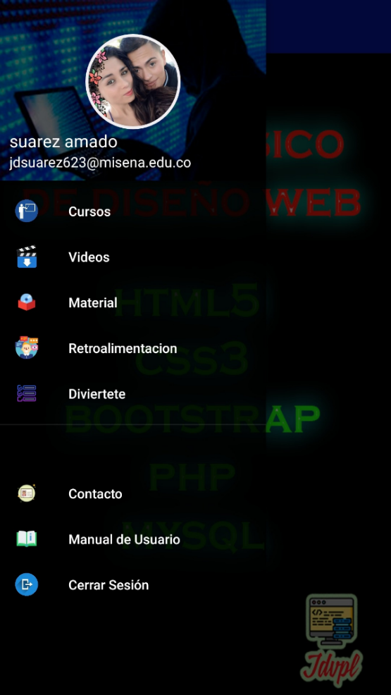

Figura 3

Figura 2

Figura 1

En la opción **retroalimentación** (Figura 1)podrás ver o agregar imágenes de código, si quieres agregar una imagen debes presionar el botón flotante (Figura 2) y te saldrá tres campos en el cual debes llenarlos todos, debes colocar el título del problema, la descripción y la imagen. Luego de que se hayan llenado todos los campos correspondientes debes presionar el botón del lápiz y se agregara correctamente en la pantalla inicial de retroalimentación en orden ascendente donde saldrá el título que le colocaste a la imagen y también la foto de perfil como se muestra en la figura 2.

### **Comentar imágenes**

Figura 2

Figura 1

Si quieres comentar o ver la descripción del post puedes presionar la imagen que deseas comentar (Figura 1), luego te aparecerá una pantalla donde podrás hacerle zoom a la imagen, en la parte inferior de la imagen saldrá el título de la imagen, la fecha de publicación, la foto de perfil la persona que la agrego y más abajo podrás ver los comentarios que han hecho y también podrás hacer un comentario del problema.

## **Opción Diviértete**

Figura 3

Figura 2

Figura 1

En la opción **Divierte** (Figura 1)podrás hacer un pequeño quiz de lo que has aprendido en cualquiera de los 5 lenguajes que tiene la aplicación. Como podemos ver puedes seleccionar el tipo de lenguaje de programación y la dificultad (Figura 2) para que pruebes tus conocimientos del tema, también saldrá el récord de que tengas acumulado el puntaje mayor es 5. Una vez que hayas elegido la dificultad y el tipo de lenguaje darás en comenzar y habrá una pantalla donde te hará unas preguntas, debes seleccionar la correcta, si es correcta acumularas la puntuación, pero ten cuidado de que solo habrá 30 segundos para responder la pregunta, si es la correcta saldrá en verde de lo contrario saldrá rojo y un sonido de acuerdo si esta correcta o incorrecta.

## **Opción Contacto**

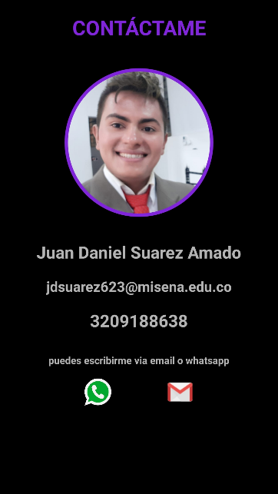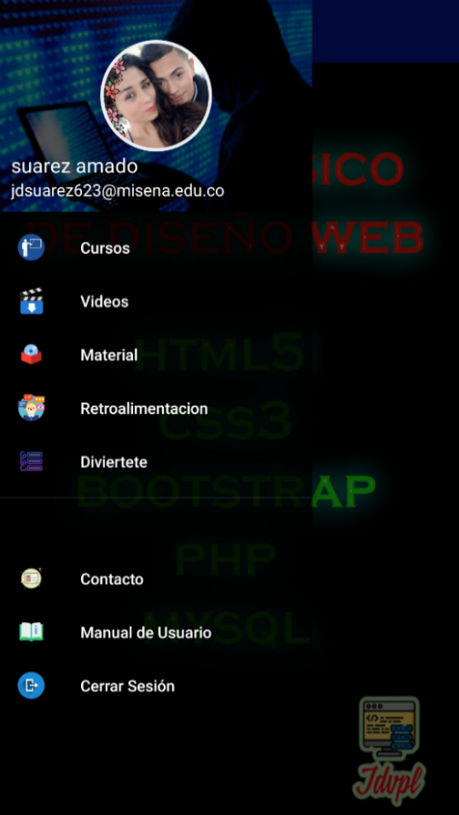

Figura 2

Figura 1

En la opción **contacto** (Figura 1)**,** encontraras información del autor y creador de la aplicación, en la parte inferior podrás contactarlo por medio de WhatsApp o Gmail si tienes alguna inquietud, sugerencia o quejas presionando los iconos correspondientes.

**Opción Manual de usuario**

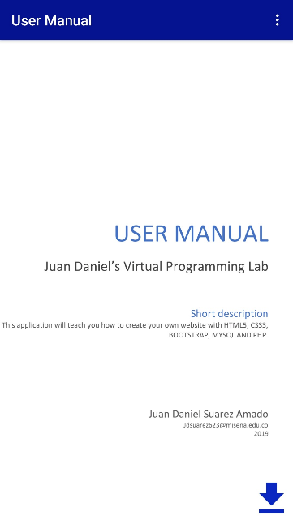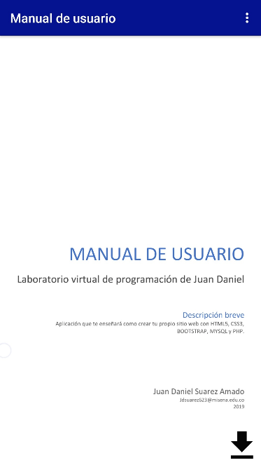

Figura 1

Figura 3

Figura 2

En la opción **manual de usuario** (Figura 1) podrás encontrar una guía de como se maneja la aplicación estará en la versión ingles y en español presionando el icono que se encuentra en la parte inicial derecha (Figura 2), también podrás descargar el manual presionando el icono de descarga que se encuentra en la parte inferior derecha (Figura3), pero debes tener internet para hacerlo.

## **Opción Cerrar Sesión**



Figura 1

Figura 2

En la opción **cerrar sesión** (Figura 1)podrás cerrar el perfil si quieres iniciar nuevamente o deseas iniciar con otro perfil, una vez que hayas cerrado sesión volverás a la pantalla de Login.